

Administration Système

WoodyToys - Rapport Tech



**Table des matières**

Liens outils 3

Schémas 3

Schéma logique 3

Schéma physique 4

Difficultés 4

Web 4

DNS 4

# **Liens outils**

Pour un fonctionnement optimal et complet, nous avons choisi d’utiliser GitHub et Docker Hub pour partager les fichiers et les images Docker nécessaires pour le projet. Nous envoyons les fichiers sur le git du groupe et ensuite tout est transmis sur la Docker Hub qui crée automatiquement l’image.

<https://github.com/fshatskiy/ProjetAdminSys-R-seaux>

<https://cloud.docker.com/u/adminprojet/repository/docker/adminprojet/admin_projet_repo>

# **Schémas**

## **Schéma logique**

La zone DMZ est pour les serveurs qui vont sur internet. Par contre le serveur DB ne doit pas y aller car il est le plus protégé. Le serveur DB et le reste de l’entreprise font partie du réseau sécurisé interne.

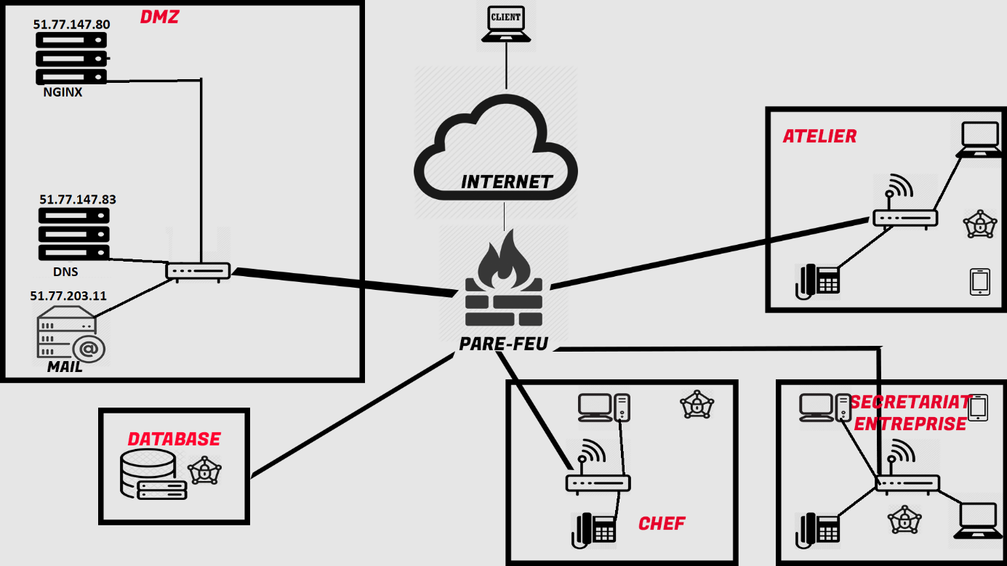

## **Schéma physique**

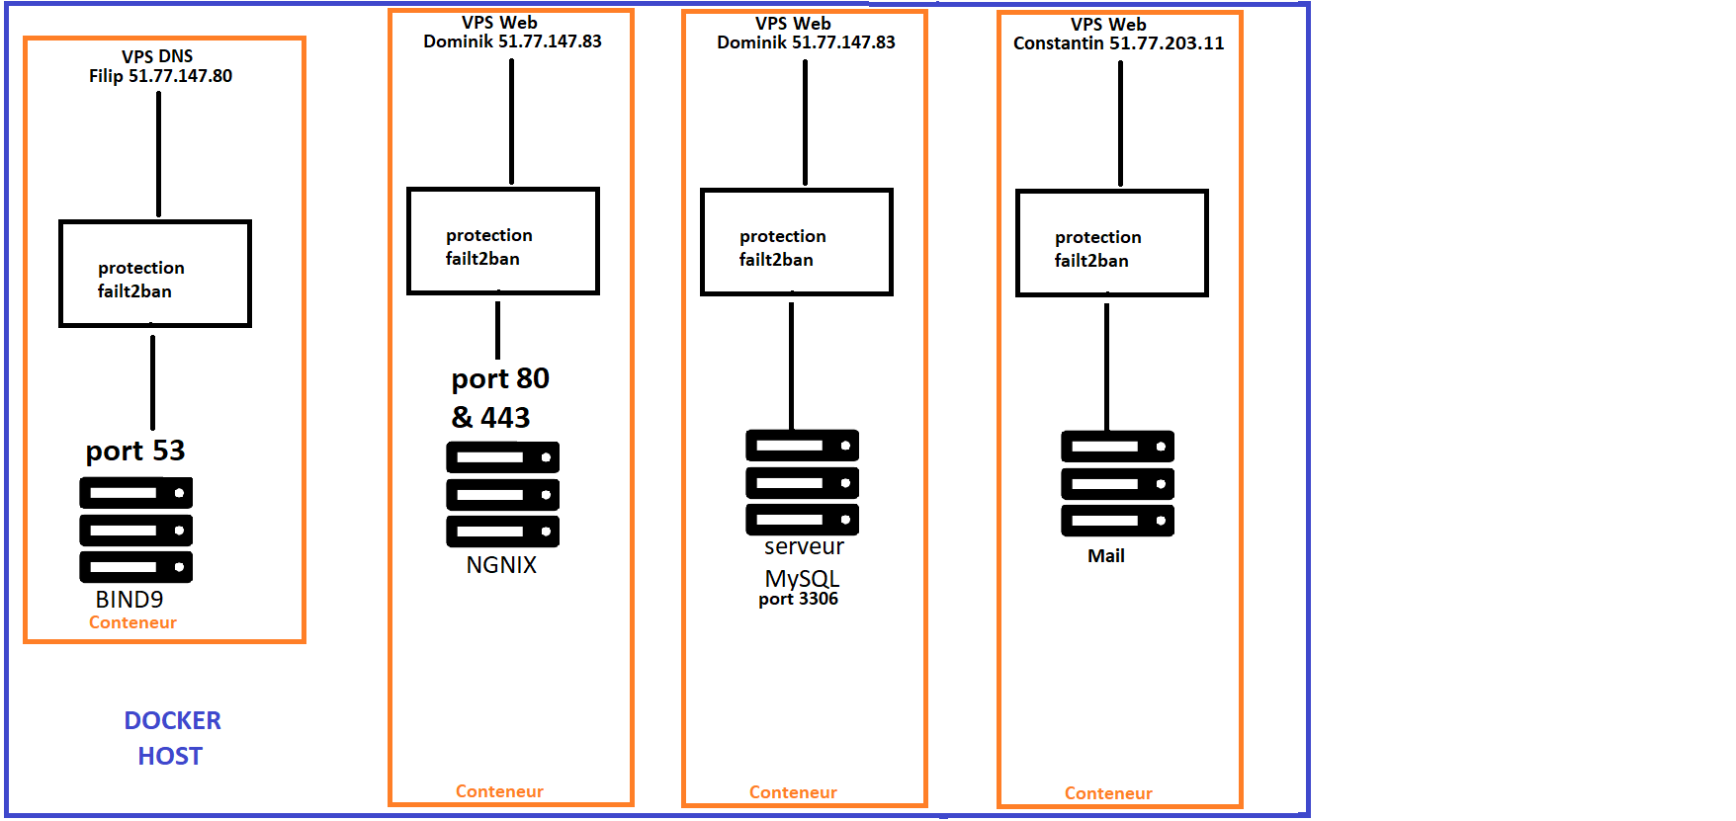

# **Difficultés**

Durant la première phase nous avons eu certains problèmes avec les différents services :

## **Web**

* Affichage de la page PHP – le service ne démarrait pas – il a fallu le lancer par dockerfile
* IPv6 – il n’y a pas moyen d’implémenter IPv6 – il faut modifier la configuration de NGINX
* Comprendre NGINX – lire beaucoup de documentation
* Pas de config mysql dans le conteneur – il a fallu démarrer le service manuellement

## **DNS**

* Mise en place de glue record
* Image bin9 ne montre pas les logs – la solution était de prendre une image existante
* La propagation du DNS

## **MAIL**

* Création d’une image valide
* Envoyer automatiquement de Git ver Docker
* La communication avec le DNS